1
9/01/2023
Bionexo
RESULTADO – TOMADA DE PREÇO
N° 2023191EM33816HEAPA
O Instituto de Gestão e Humanização – IGH, entidade de direito privado e sem fins
lucrativos, classificado como Organização Social, vem tornar público o resultado da
Tomada de Preços, com a finalidade de adquirir bens, insumos e serviços para o
HEAPA - Hospital Estadual de Aparecida de Goiânia, com endereço à Av. Diamante,
s/n - St. Conde dos Arcos, Aparecida de Goiânia/GO, CEP: 74.969-210.
Bionexo do Brasil Ltda
Relatório emitido em 19/01/2023 17:01
Comprador
IGH - HUAPA - HOSPITAL DE URGÊNCIA DE APARECIDA DE GOIÂNIA (11.858.570/0004-86)
Rua D Nequita C/ Dao Barbosa , 0 - Qd 08 Lt 18 E 19 C-10 - APARECIDA DE GOIÂNIA, GO CEP: 74968-121
Relação de Itens (Confirmação)
Pedido de Cotação : 266073999
COTAÇÃO Nº 33816 - MEDICAMENTOS - HEAPA JANEIRO/2023
Frete Próprio
Observações: OBSERVAÇÕES: *PAGAMENTO: Somente a prazo e por meio de depósito em conta PJ do fornecedor.
*
FRETE: Só serão aceitas propostas com frete CIF e para entrega no endereço: AV. DIAMANTE, ESQUINA C/ A RUA
MUCURI, JARDIM CONDE DOS ARCOS, AP DE GOIÂNIA/GO CEP: 74969210, dia e horário especificado. *CERTIDÕES: As
Certidões Municipal, Estadual de Goiás, Federal, FGTS e Trabalhista devem estar regulares desde a data da emissão da
proposta até a data do pagamento. *REGULAMENTO: O processo de compras obedecerá ao Regulamento de Compras do
IGH, prevalecendo este em relação a estes termos em caso de divergência.
Tipo de Cotação: Cotação Emergencial
Fornecedor : Todos os Fornecedores
Data de Confirmação : Todas
Faturamento
Mínimo
Prazo de
Entrega
Validade da
Proposta
Condições de
Pagamento
Fornecedor
Frete
Observações
Cientifica Médica Hospitalar Ltda
GOIÂNIA - GO
Vanessa Nogueira - (62) 3088-9700
vendas3@cientificahospitalar.com.br
Mais informações
5
dias após
1
2
3
4
R$ 200,0000
R$ 500,0000
R$ 750,0000
R$ 300,0000
21/01/2023
21/01/2023
17/02/2023
21/01/2023
30 ddl
30 ddl
30 ddl
30 ddl
CIF
null
confirmação
Comercial Cirurgica Rioclarense Ltda-
SP
JAGUARIÚNA - SP
0 dias após
confirmação
CIF
CIF
CIF
-
Usuário Ws Rioclarense - (19) 9881-86854
bionexo@rioclarense.com.br
Mais informações
FARMATER MEDICAMENTOS LTDA
BELO HORIZONTE - MG
Web Service Farmater - (31) 3224-2465
vendas@farmater.com.br
3
dias após
banco do brasil s/a ag
1229-7 c/c 69547-5
confirmação
Mais informações
LOGMED DISTRIBUIDORA E LOGISTICA
HOSPITALAR EIRELI
GOIÂNIA - GO
1 dias após
confirmação
null
Mariana Borges Garcia - (62) 3565-6457
prohospitalph@hotmail.com
Mais informações
Programação
de Entrega
Preço
Unitário
Produto
Código
Fabricante
Embalagem
Fornecedor
Comentário
Justificativa
Quantidade
Valor Total Usuário
;
SERVIMED não
Danielly
Evelyn
Pereira Da
CETOCONAZOL
respondeu e-mail
de homologação.
MED CENTER não
atingiu
2
0MG/G
CETOCONAZOL
CREME TB 30G - 17936
TUBO
CETOCONAZOL
20MG/G CREME
30GR.(G), SOBRAL
CREME 30GR. Cientifica Médica
(G) - 20MG - Hospitalar Ltda
UN - CREME -
R$
3,2500
R$
227,5000
8
-
null
70 Tubo
Cruz
faturamento
mínimo.
19/01/2023
15:47
SOBRAL UN
Danielly
Evelyn
Pereira Da
Cruz
IBUPROFENO
600MG -
COMPRIMIDO
600 MG COM
CT BL AL PLAS
TRANS X 30
IBUFRAN,
BRAINFARMA
Cientifica Médica
Hospitalar Ltda
R$
0,2400
1
1
6986
-
null
-
60 Comprimido
R$ 14,4000
1
9/01/2023
15:47
Total
Parcial:
R$
241,9000
1
30.0
Total de Itens da Cotação: 13
Total de Itens Impressos: 2
Programação
de Entrega
Preço
Unitário
Produto
Código
Fabricante
Embalagem
Fornecedor
Comentário
Justificativa
Quantidade
Valor Total Usuário
1
ACICLOVIR SOL 11248
INJ 250MG -
-
ZYNVIR, FRESENIUS
KABI
250 MG PO
SOL INJ IV CX
50 FA VD
Comercial
Cirurgica
-
;SULMEDIC não
atingiu
R$
6,6900
50 Frasco
R$
334,5000
Danielly
Evelyn
Pereira Da
FRASCO
https://bionexo.bionexo.com/jsp/RelatPDC/relat_adjudica.jsp
1/3
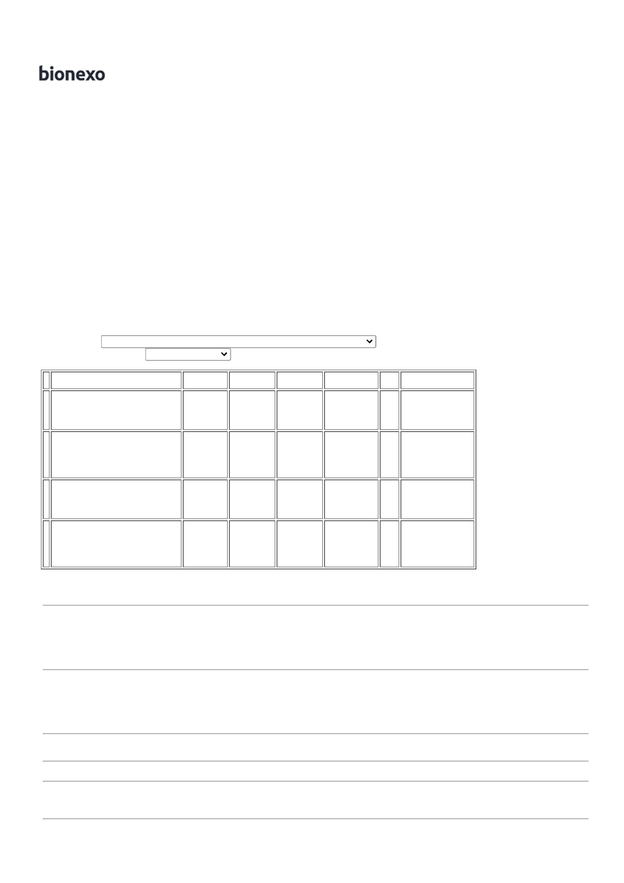

1
9/01/2023
Bionexo
TRANS X 20
ML
Rioclarense
Ltda- SP
faturamento
mínimo.
Cruz
1
9/01/2023
1
5:47
Danielly
Evelyn
Pereira Da
Cruz
AMOXIC.+AC.
AMOXICILINA
SODICA +
CLAVULANATO DE SOL INJ IV CT
POTASSIO,
EUROFARMA
(1000,0 +
200,0) MG PO
Comercial
Cirurgica
Rioclarense
Ltda- SP
;ATIVA MÉDICO
não atingiu
faturamento
mínimo.
CLAVULANICO
SOL INJ 1G +
00MG - FRASCO
R$
11,0000
R$
3
11306
-
-
200 Frasco/Ampola
2.200,0000
2
10 FA VD
TRANS
/
AMPOLA
19/01/2023
1
5:47
AMPICILINA +
SULBACTAM
SOL. INJ. 3G;
AMPICILINA
SODICA 2,0G +
SULBACTAM
Danielly
Evelyn
Pereira Da
Cruz
;
SÓDROGAS e
AMPICILINA
SULBACTAM 3G CX
C/20F-A GEN,
Comercial
Cirurgica
Rioclarense
Ltda- SP
PRO HEATH não
atingiram
R$
10,3810
R$
622,8600
4
5
12501
-
-
Frasco/Ampola
-
-
60 Frasco/Ampola
faturamento
mínimo.
NOVAFARMA
19/01/2023
SODICO 1,0G -
FRASCO/AMPOLA
1
5:47
Rosana De
Oliveira
Moura
Comercial
Cirurgica
Rioclarense
Ltda- SP
;1° e 2° colocado
não atendem a
condição de
ANLODIPINO
5MG -
COMPRIMIDO
BESILAPIN 5MG CX
C/25BLT X 20CPR,
GEOLAB
R$
0,0388
8037
Comprimido
500 Comprimido R$ 19,4000
pagamento/prazo.
19/01/2023
1
7:00
;
MED CENTER,
MED FUTURA e
SENSORIAL não
atingiram
Danielly
Evelyn
Pereira Da
Cruz
(3,00+3,00)
MG/ML SUS
INJ CT 25 AMP
VD AMB X 1ML
Comercial
Cirurgica
Rioclarense
Ltda- SP
BETAMETASONA
SOL INJ 6MG/ML 33779
1ML - AMPOLA
BETA-LONG, UQF
DF-2
R$
13,5850
R$
339,6250
6
-
-
faturamento
25 Ampola
mínimo. CORPHO
não atende a
condição de
19/01/2023
15:47
pagamento/prazo.
Danielly
Evelyn
Pereira Da
Cruz
;
CERTA
1
G PO SOL
Comercial
Cirurgica
Rioclarense
Ltda- SP
MEDICAMENTOS
e SULMEDIC não
atingiram
faturamento
mínimo.
CEFEPIME SOL
INJ 1G -
FRASCO/AMPOLA
CLORIDRATO DE
CEFEPIMA,
BIOCHIMICO
INJ IM/IV CX
5
R$
8,8000
R$
880,0000
7
7562
-
-
100 Frasco/Ampola
0 FA VD
TRANS
1
9/01/2023
15:47
ENOXAPARINA
SODICA
4
0MG/ML -
;
GOMED não
SERINGA PRE-
PREENCHIDA -
(SC) -> COM
0 DISPOSITIVO DE 38989
SEGURANÇA DE
ACORDO COM
NR-32 E PORT.
Danielly
Evelyn
Pereira Da
Cruz
4
0 MG SOL INJ
CT 10 SER
PREENC VD
respondeu e-mail
de homologação.
CRISTALIA, VIVA
e MULTIFARMA 15,8000
não atendem a
condição de
pagamento/prazo.
Comercial
Cirurgica
Rioclarense
Ltda- SP
HEPARINOX,
CRISTALIA
R$
R$
1
-
-
300 Seringa
TRANS GRAD X
,4 ML + SIST
SEGURANÇA
4.740,0000
0
19/01/2023
15:47
1
746 DE 30 DE
AGOSTO DE
2
011.
Total
Parcial:
R$
1
235.0
9.136,3850
Total de Itens da Cotação: 13
Total de Itens Impressos: 7
Programação
de Entrega
Preço
Unitário
Produto
Código
Fabricante
Embalagem
Fornecedor
Comentário
Justificativa
Quantidade
Valor Total Usuário
;
SERVIMED e
PROTEGEMED
não responderam
e-mail de
homologação.
NOXTER não
atende a condição
de
Danielly
Evelyn
Pereira Da
AMIODARONA
100mg 30cpr
*GENERICO *
COTACAO -- MEDLEY
GENERICOS
AMIODARONA
AMIODARONA
100MG -
COMPRIMIDO
FARMATER
MEDICAMENTOS
LTDA
1
00mg 30cpr
GENERICO *
COTACAO
R$
0,5600
R$
117,6000
2
10190
-
CP
210 Comprimido
Cruz
*
19/01/2023
15:47
pagamento/prazo.
Danielly
Evelyn
Pereira Da
Cruz
CLORETO DE
POTASSIO
;PROTEGEMED
SLOW-K 600mg não respondeu e-
SLOW-K 600mg
20drg *M* -- UNIAO
QUIM.FARM.NAC.S/A
FARMATER
MEDICAMENTOS
LTDA
R$
0,8400
R$
201,6000
9
10289
-
-
DR
UN
240 Comprimido
6
00MG -
20drg *M*
mail de
homologação.
COMPRIMIDO
1
9/01/2023
15:47
Danielly
Evelyn
Pereira Da
Cruz
TRIANCINOLONA
Bucal 10g
;PROTEGEMED
não respondeu e-
mail de
TRIANCINOLONA
ORABASE 10G - 8024
TUBO
FARMATER
MEDICAMENTOS
LTDA
TRIANCINOLONA
Bucal 10g
*GENERICO*
R$
12,7700
R$
434,1800
1
3
34 Tubo
*
GENERICO* -- EMS
GENERICOS
homologação.
1
9/01/2023
15:47
Total
Parcial:
R$
753,3800
4
84.0
Total de Itens da Cotação: 13
Total de Itens Impressos: 3
https://bionexo.bionexo.com/jsp/RelatPDC/relat_adjudica.jsp
2/3

1
9/01/2023
Bionexo
Programação
de Entrega
Preço
Unitário
Produto
Código
Fabricante
Embalagem
Fornecedor
Comentário
Justificativa
Quantidade
Valor Total Usuário
;
STOCK MED e
ATIVA MÉDICO
não atingiram
faturamento
mínimo. 3° e 4°
colocado não
atendem a
Danielly
Evelyn
Pereira Da
LOGMED
DISTRIBUIDORA
E LOGISTICA
HOSPITALAR
EIRELI
OXIDO DE
ZINCO + VIT.
A+D TUBO 45G -
TUBO
OXIDO DE
ZINCO + VIT.
A+D TUBO 45G -
TUBO
SUAVEBABY,
VITAMEDIC
POM DERM CT
BG X 45 G
R$
5,9000
R$
590,0000
1
2
17948
-
100 Tubo
Cruz
condição de
pagamento/prazo.
PROTEGEMED
não respondeu e-
mail de
19/01/2023
15:47
homologação.
Total
Parcial:
R$
590,0000
1
00.0
Total de Itens da Cotação: 13
Total de Itens Impressos: 1
Total
Geral:
R$
1
949.0
10.721,6650
Clique aqui para geração de relatório completo com quebra de página
https://bionexo.bionexo.com/jsp/RelatPDC/relat_adjudica.jsp
3/3

